Tests site web

DNS-redirections-https

DNS 2

Vérification contenu DNS – commande DIG 2

Vérification propagation DNS – whatsmydns.net 3

Vérification propagation DNS – www.site24x7.com 4

Redirection (-) sur www / (http) sur https 5

Test Redirection en http (2 test): 5

webrankinfo (outils analyseur entête http) 5

Site stepforth 5

Test Redirection en https (4 tests) 6

webrankinfo (outils analyseur entête http) 6

Site stepforth (que en http, en https, bof bof) 7

# DNS

## Vérification contenu DNS – commande DIG

Depuis le site web dig google (que l'on trouve avec une recherche DIG sur google)

 On choisit



Il faut taper le nom DNS que l'on veut interroger, et le type de champs à tracer…

Ici on teste le champ de **type A** sur **www.cabare-intra .net**

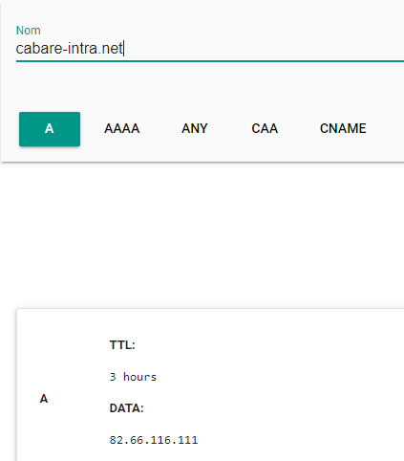

Ici on teste le champ de **type TXT** sur **ovhcontrol.cabare-extra.net**

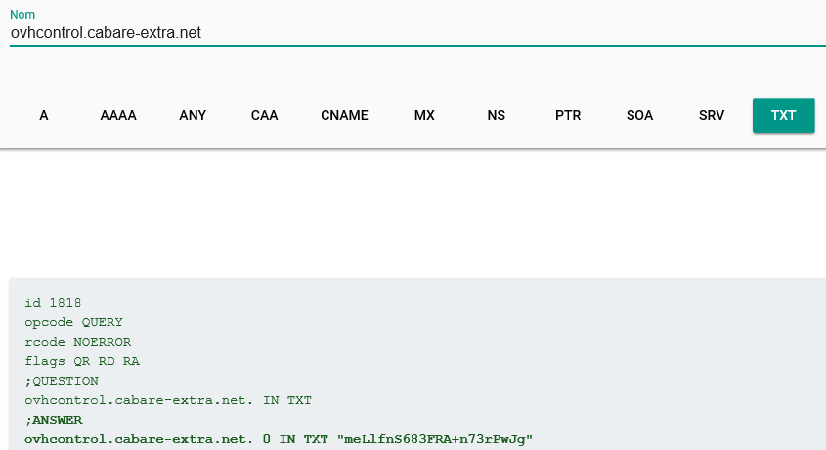

## Vérification propagation DNS – whatsmydns.net

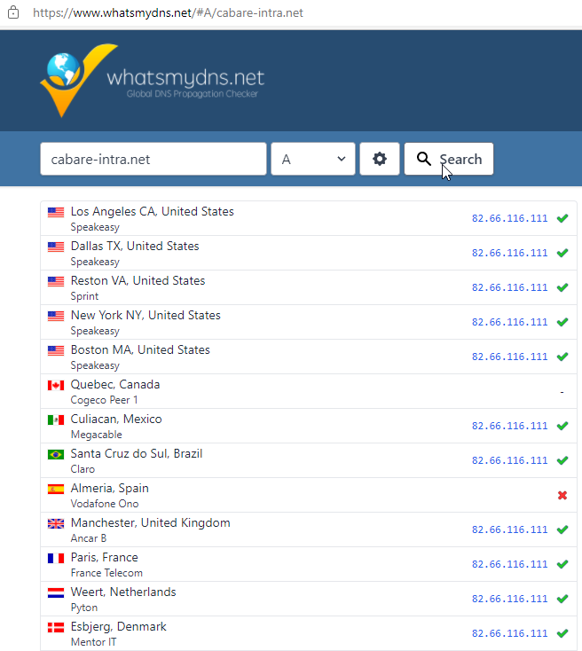

## Vérification propagation DNS – www.site24x7.com



[Vérificateur de propagation DNS | Outils Site24x7](https://www.site24x7.com/fr/tools/dns-propagation.html)

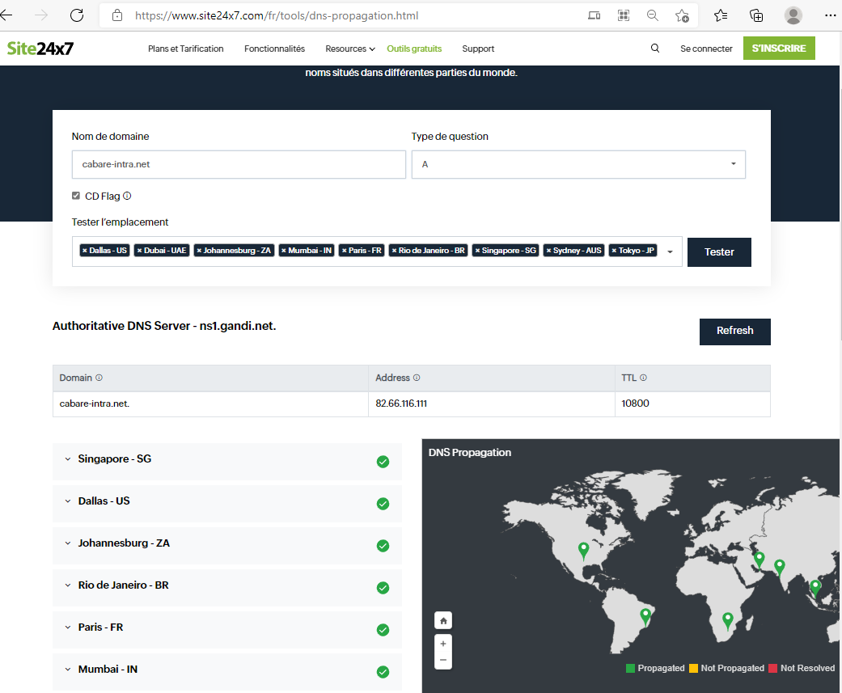

# Redirection (-) sur www / (http) sur https

## Test Redirection en http (2 test):

### webrankinfo (outils analyseur entête http)

<https://www.webrankinfo.com/outils/header.php> Permet de tracer tous les renvois éventuels successifs, 4 tests à faire :

* Sans www (en http) : renvoi **http 301** (redirection permanente) puis **http 200**

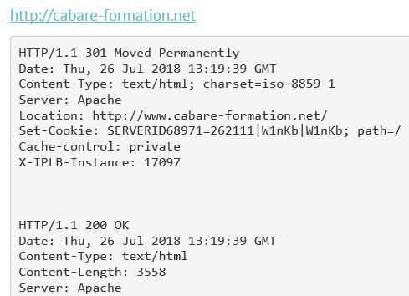

* Avec www (en http) : renvoi bien **http 200**… (accès normal)

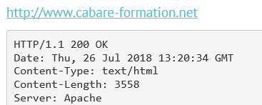

### Site stepforth

**http://www.stepforth.com/resources/server-header-checker-tool/**

l'URL en http sans www renvoi bien **http 301**… (redirection permanente)

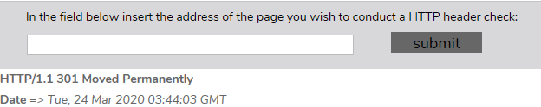

l'URL en http avec www renvoi bien **http 200**… (aucune redirection)

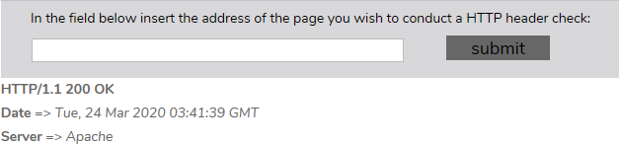

## Test Redirection en https (4 tests)

### webrankinfo (outils analyseur entête http)

<https://www.webrankinfo.com/outils/header.php>

Permet de tracer tous les renvois éventuels successifs, 4 tests à faire :

* Sans www - sans https :
* Avec www - sans https :
* Sans www - avec https :
* Avec www - avec https :
* **Sans www et sans https :** renvoi **http 301** (redirection permanente) puis **http 200**



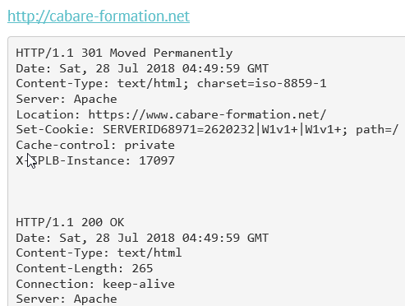

* **Avec www sans https** : renvoi **http 301** (redirection permanente) puis **http 200**



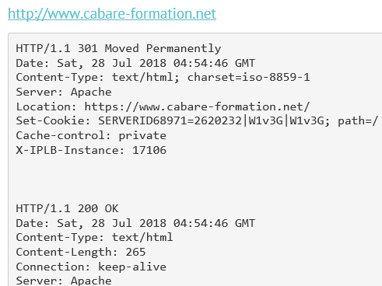

* **Sans www avec https** : renvoi **http 301** (redirection permanente) puis **http 200**



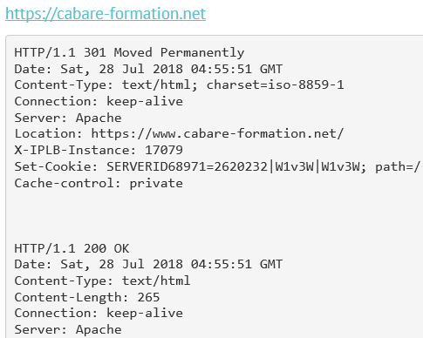

* **Avec www avec https** : renvoi bien **http 200**… (accès normal)



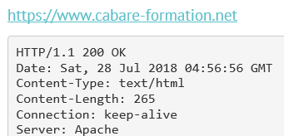

### Site stepforth (que en http, en https, bof bof)

**http://www.stepforth.com/resources/server-header-checker-tool/**

l'URL en http sans www renvoi bien **http 301**… (redirection permanente)

l'URL en http et www renvoi bien **http 301**… (redirection permanente)



l'URL en https sans www ne renvoi rien !!!

l'URL en https avec www renvoi bien **http 200**… (aucune redirection)

